**4月15日(土)ワークショップ**

**『韓国伝統手芸ポジャギの技法で作るしおり』**

**講師：鈴木千香枝（メーファ韓国閨房工芸研究会主宰）**

**補助者：金指さん，菅野さん**

初めの15分ほどは，韓国のポジャギについて，実物をご覧いただきながら，材質，用途など，主だったことをご紹介します。

続いて，韓国の伝統的な針仕事の一つであるポジャギの技法を応用して，しおりを作っていただきます。材料と針などは，こちらで準備します。メドップ(結び)とチャッシル(松の実)という飾りの小物をデザインに取り入れ，韓国風の趣を出します。飾りはあらかじめ作った物を取り付けます。縫い方は，日本のかがり縫いに似たもので，簡単です。

針仕事に慣れていない方，**男性の方**にもできるものです。是非ご参加ください。

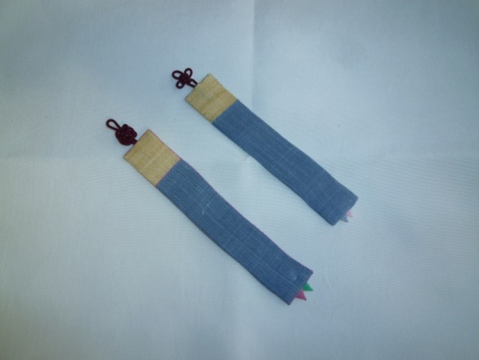【見本】

＊　本体部分の長さは，１２～１３センチ。飾りを入れた全体の長さは１５～１６センチ。

＊　布地の色は暖色系もあります。

**１　日時：4月15日(土)午後2時から4時半まで**

**２　場所：国士館大学３４号館３階Ａ３０８号教室**

**３　募集人員：１５名**

**４　参加費：２,０００円**

**５　申込方法：**

**＊メールで　①お名前　②〒ご住所　③ご連絡先をご記入の上，**

**danryunikkan@gmail.comまで。**

**＊締め切り４月１２日。先着順で１５名まで募集します。**

**（問い合わせ：090-6568-7652暖流）**

講師の鈴木千香枝（すずきちかえ）氏は，ポジャギ（袱紗）、メドゥプ（結び）、刺繍といった韓国女性の針仕事による伝統工芸を研究なさっています。韓国の伝統的な針仕事の名匠に師事し、自らも数々の作品を制作されています。

【**鈴木千香枝氏のプロフィール**】

＊　ご主人の赴任に伴い、1979年から’83年夏までと’90年４月から’94年２月までソウルに、’94年３月～‘97年８月まで釜山に在住。

＊　1979年に延世大学語学堂に入学、’81年に卒業。

＊　1981年から趙一順メドゥプ研究室でメドゥプを習い、今も趙一順先生に師事している。

＊　1992年から’94年２月まで，韓国の重要無形文化財第89号針線匠（韓服づくり）に指定された鄭貞婉先生（故人）から直接，伝統針仕事の技術とポジャギの制作方法の指導を受け、ポジャギの研究を始める。

＊　1994年から釜山在住の刺繍名匠、金奈美先生に韓国伝統刺繍の基礎を学ぶ。

＊　2014年に温陽民俗博物館で行われた「韓国人の美アカデミー」の公募展に応募し，伝統ポジャギを復元した作品で大賞（文化財庁長官賞）を受賞した。

＊　ライフワークとして李朝の木工品、特にパッタウィ チョイゲ（昔、荷物を背負子にくくりつけていた道具）について研究中。

[著作]  
『안녕！ 하나, 둘, 셋 / Hello! one, two, three』（温陽民俗博物館刊）。自身の閨房工芸のコレクションを使った韓国語と英語併記の絵本。  
共著に『[朝鮮王朝の衣裳と装身具](http://www.amazon.co.jp/dp/4473034097/?_encoding=UTF8&camp=247&creative=1211&linkCode=ur2&tag=koreaumeya-22)http://ir-jp.amazon-adsystem.com/e/ir?t=koreaumeya-22&l=ur2&o=9』（淡交社刊）。  
『[美しき韓国の伝統 ポジャギづくり](http://www.amazon.co.jp/dp/4408008613/?_encoding=UTF8&camp=247&creative=1211&linkCode=ur2&tag=koreaumeya-22)http://ir-jp.amazon-adsystem.com/e/ir?t=koreaumeya-22&l=ur2&o=9』金賢姫著（実業之日本社刊）の翻訳監修。  
ほかに日本で開催されたポジャギ展の図録の翻訳、監修も手がけている。